 | PROFESSORES: MARCOS JOSÉ / WALTER TADEU  2º Exame de Qualificação - 2018

MATEMÁTICA

Questão 5. Segundo os paleontólogos, Lucy tinha 1,10 m de altura e 30 kg de massa corporal, sendo possível calcular seu Índice de Massa Corporal (IMC). Considere a classificação a seguir:

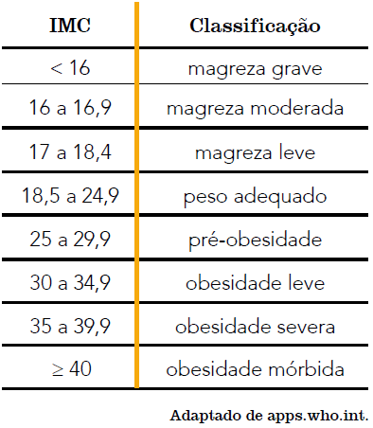

Sabendo que $\text{IMC}=\frac{\text{massa} (\text{kg})}{{\left(\text{altura}\right)}^{2} \left(m^{2}\right)}$ e com base na tabela, a classificação de Lucy é:

(A) pré-obesidade (B) magreza grave (C) peso adequado (D) obesidade mórbida

Questão 7. Lucy morreu há 3,2 milhões de anos e o tempo de existência da espécie humana é de 200 mil anos. Para comparar esses intervalos de tempo, admita uma escala linear na qual 3,2 milhões de anos correspondem a 4 metros.
Nessa escala, o tempo de existência da espécie humana, em centímetros, é igual a:

(A) 5 (B) 10 (C) 20 (D) 25

Questão 30. Uma herança foi dividida em exatamente duas partes: x, que é inversamente proporcional a 2, e y, que é inversamente proporcional a 3.

A parte x é igual a uma fração da herança que equivale a:
(A) $\frac{3}{5}$ (B) $\frac{2}{5}$ (C) $\frac{1}{6}$ (D) $\frac{5}{6}$

Questão 31. No triângulo equilátero ABC, H corresponde ao ponto médio do lado $\overline{\text{AC}}$. Desse modo, a área do triângulo ABH é igual à metade da área de ABC.

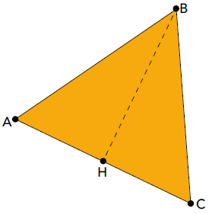

Sendo W o perímetro do triângulo ABH e Y o perímetro do triângulo ABC, uma relação correta entre W e Y é:
A) $0<W<\frac{Y}{2}$ (B) $W=\frac{Y}{2}$ (C) $\frac{Y}{2}<W<Y$ (D) $W=Y$

Questão 32. No mapa mensal de um hospital, foi registrado o total de 800 cirurgias ortopédicas, sendo 440 em homens, conforme os gráficos abaixo.

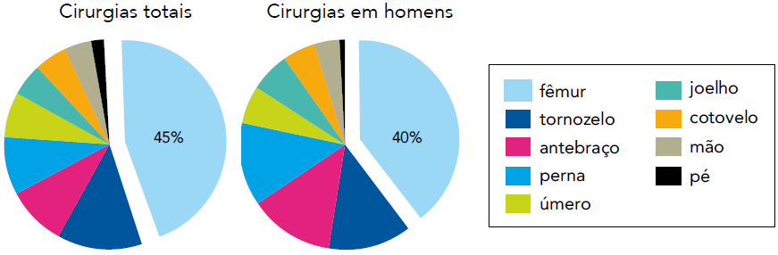

De acordo com esses dados, o número total de cirurgias de fêmur realizadas em mulheres foi:

(A) 144 (B) 162 (C) 184 (D) 190

Questão 33. A imagem a seguir ilustra um prisma triangular regular. Sua aresta da base mede b e sua aresta lateral mede h.

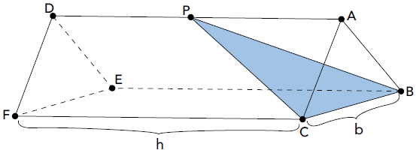
Esse prisma é seccionado por um plano BCP, de modo que o volume da pirâmide ABCP seja exatamente $\frac{1}{9}$ do volume total do prisma. Logo, a medida de $\overline{\text{AP}}$ é igual a:

(A) $\frac{h}{9}$ (B) $\frac{h}{3}$ (C) $\frac{2h}{3}$ (D) $\frac{5h}{6}$

Questão 34. Um jogo consiste em lançar cinco vezes um dado cúbico, cujas faces são numeradas de 1 a 6, cada uma com a mesma probabilidade de ocorrer. Um jogador é considerado vencedor se obtiver pelo menos três resultados pares.

A probabilidade de um jogador vencer é:
(A) $\frac{3}{5}$ (B) $\frac{2}{3}$ (C) $\frac{1}{5}$ (D) $\frac{1}{2}$

Questão 35. Considere a sequência (a_{n}) = (2, 3, 1, − 2, ...), n ∈ IN*, com 70 termos, cuja fórmula de recorrência é:
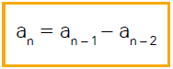

O último termo dessa sequência é:

(A) 1 (B) 2 (C) – 1 (D) – 2

